新 书 推 荐

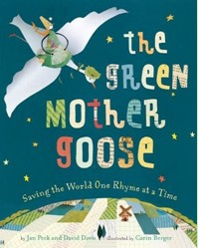
中文书名：《绿鹅妈妈童谣选》
英文书名：The Green Mother Goose
作 者：Jane Peck & David Davis
绘 者：Garin Berger
出 版 社：Sterling Publishing
代理公司：ANA
出版日期：2011年4月
页 码：32页
年 龄：3-5

内容简介：

让我们一起来行动，拯救我们的地球母亲。现在就和我一起打着节拍，放松我们的心情。与鹅妈妈一起，环绕地球飞行！

鹅妈妈的节拍事实上是一些流传了几百年的经久不衰的童谣，这些童谣深受小朋友的喜欢。这本绘本就选编了近三十首脍炙人口的童谣，如《一，二，我们再来一次》、《如果我们的地球臭气熏天》、《一只小小猪》、《玛丽、玛丽，特立独行的玛丽》、《卷发小姑娘》、《住在靴子里的老妇人》等，故事内容也丰富多彩，如哈伯德老太太总是提着布袋子去购物，老国王不遗余力的保持空气的清新，海克特和皮克特是不在被牢笼束缚，成为了可以自由行走的母鸡等等。

鹅妈妈的歌谣节奏感十足，读起来朗朗上口，而且便于记忆，因此深受大人小孩亲睐。绘本根据每首童谣的故事内容配有相应插图，使得童谣更加鲜活生动。
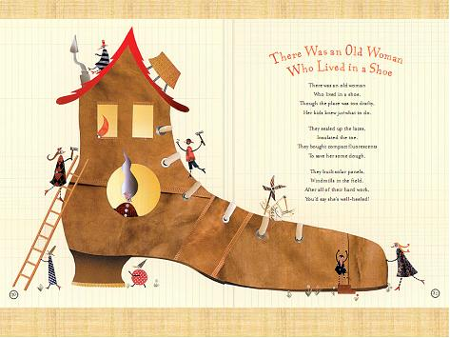
内文图画：

作者简介：

简·派克（Jane Peck）儿童书作家，写过多部作品，诸如《巨型胡萝卜》（The Giant Carrot），曾被提名为最优秀的四位作家之一，现居住于坦克萨斯。想了解更多信息请登录www.janpeck.com。

戴维德·戴维斯（David Davis）写过十几本儿童书，其作品《爵士猫和十个乡下宝宝》（Jazz Cats and Ten Redneck Babies）曾被提名为最受儿童欢迎的一百个故事之一。他现居住于坦克萨斯，想了解更多信息，请登录www.davidrdavis.com。

加林·伯格（Garin Berger）是一个设计师，同时也是深受儿童喜欢的故事书绘画者。她在纽约与佛蒙特两地穿梭。想了解更多信息请登录www.carinberger.com。

谢谢您的阅读！
欢迎下载附件电子书稿阅读！
电子版书稿只保留30天的期限，请及时下载。
请将回馈信息发至：黄家坤
安德鲁﹒纳伯格联合国际有限公司北京代表处
北京市海淀区中关村大街甲59号中国人民大学文化大厦1705室, 邮编：100872
电 话：010-82509406
传 真：010-82504200
Email：JHuang@nurnberg.com.cn
网 站：Http://www.nurnberg.com.cn

